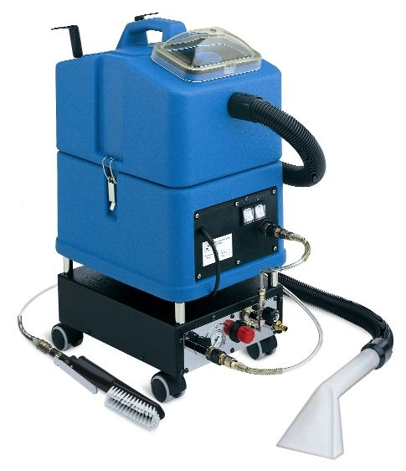
SW15 FOAM LIGHT - это идеальный аппарат предназначен для очистки мягкой мебели, максимально сократив время высыхания. Данная машина наносит специальную плотрную пену на очищаемую поверхность. После нескольких секунд грязь удаляетса входяшей в комплект ручной насадкой. В отличие от распространённых методов мокрой очисти, эта пена не проникает в глубину ткани, а действует лишь на поверхностном уровне, непосредственно на загрязненных участках. При этом достигается превосходный результат, как во времени высыхания, так и в скорости очистки. Благoдаря технологии высокoго разряжения возможно сократить время высыхания позволяeт достигать лучший результат уборки. Возможно регулирование уровня влажности пены.
SW15 FOAM LIGHT, запатентованная модель, не содержит компрессор для производства сжатого воздуха, который необходим для создания пены. Сжатый воздух получается внешним компрессором. SW15 FOAM LIGHT поэтому меньше, легче и дешевле чем SW15 FOAM.
Основные области применения: SW15 FOAM LIGHT рекомендуется как альтернатива к SW15 FOAM в местах, где имеется внешний источник сжатого воздуха, таких, как автомойках, авторемонтных мастерских, автосалонах.
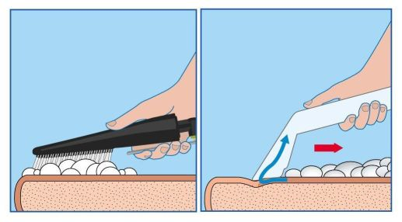

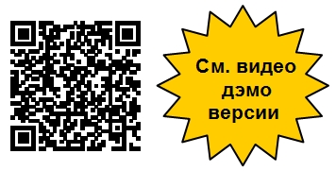

Пенно-экстракторная уборка
Мощность аспирации
Время высыхания

SW15 FOAM LIGHT

Стандартные машины для чистки
Остатки грязи
система
аспирации
под высоким
давлением

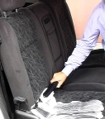
Преимущества SW15 FOAM LIGHT:
      - Минимальное время высыхания: сидения сохнут около 20 минут.
      - Если Вы очистите сидение водителя первым, то по окончании мойки оно будет уже сухим и Вы сразу сможете вернуть автомобиль клиенту.
      - Сокращение времени, необходимого для сушки, позволяет уборку салонa авотомобилей в таких случаях, когда владелец автомобиля не готов ждать долго, как это происходит при обычных методах экстракторной мойки.
      - Спрос на мойку салонов машин будет расти благодаря SW15 FOAM LIGHT.
      - Пенно-экстракторная система позволяет очистить большое количество сидений в короткое время.

Дополнительные технические преимущества SW15 FOAM LIGHT
- Баки выполнены из особо прочного матеряла повышенной плотности, для увеличения срока службы машины.
- Прозрачная, небъющаяся крышка, благодаря которой возможно визуально наблюдать всасываемую грязь в процессе уборки.
- Бак для грязной воды, с удобной ручкой, легко отсоединяется от корпуса машины простым образом с тем, чтобы облегчить сброс грязной воды и очистку бака.
- Удачное расположение фильтров позволяет легко производить их очистку и замену.
- Неприклеенные прокладки, что позволяет легко поризводить их очистку и замену.
- Прочные, резиновые колёса, не оставляющие следов.
- Латунные разьёмы, надёжные и прочные.
- Насос подачи с байпасом, что позволяет автоматическую регулировку подачи, в зависимости от набора аксессуаров. Кроме того, благодаря байпасу, помпа оказывается более надёжной в течение времени.
- Помпа разработана согласно спецификациям Santoemma, для продолжительного функционирования.
- Вакуумный мотор с термической защитой от перегрева.
- Вакуумный мотор с антикоррозийной обработкой.
- Помпа и мотор могут работать беспрерывно.
- Модульный дезайн, разработанный с целью облегчения технического обслуживания, а так же снижения расходов на ремонт.
Технические данные
Ëмкость бакадля грязной воды: | 14 литров
Ëмкость бака для моющего раствора: | 14 литров
Матерял баков: | Высокоплотный полиэтилен
Вакуумный мотор:  Мощность:  Макс. разряжение:  Макс. возд. поток: | 2-стадийный с высоким разряжением  1500 W  3000 мм₂O  50 л/сек
Помпа с байпасом:  Мощность:  Макс. давление:  Макс. расход: | Вибрационная  70 W  4 Бар  1,5 л/мин
Компрессор: | ВНЕШНИЙ (дополнительно)
Максимальная производительность: | 20-30 сидений/ч
Расход раствора (вода+моищ средство): | 30-40 г/сидение
Растворение моющего средства: | 1 часть моющ. средства на 4 части воды
Длина сетевого кабеля: | 10 м
Вес корпуса машины: | 20 кг
Вес машины в упаковке: | 33 кг
Габаритные размеры: | см30 x 42 x 66,5 h
Размеры в упаковке: | см36 x 60 x 76 h
Длина шланга: | 2,5 м
Стандартный цвет: | Синий

Комплектная машина сo шлангами H10-M + аксессуар FOAM.BRUSH-M + собирающая насадка (3280) + 2 канистры с мющим средством T-FOAM | €
Рекомендованные дополнительные аксессуары
FOAM.LANCIA-M | Пистолет для нанесения пены, для очистки в помещениях, где присутствует большое количество сидений (кино, театры и.т.п.) | €
T-FOAM | Моющее средство для тканевых поверхностей, канистра на 5 литров, для пенно-экстракторной уборки | €
NSCARDUST | Аксессуар для вакуумной уборки пыли, с бумажным фильтром | €

